ΠΑΝΕΠΙΣΤΗΜΙΟ ΑΙΓΑΙΟΥ
ΣΧΟΛΗ ΕΠΙΣΤΗΜΩΝ ΤΗΣ ΔΙΟΙΚΗΣΗΣ
ΤΜΗΜΑ ΜΗΧΑΝΙΚΩΝ ΟΙΚΟΝΟΜΙΑΣ ΚΑΙ ΔΙΟΙΚΗΣΗΣ

Χίος, 10.01.2014

ΑΝΑΚΟΙΝΩΣΗ

Σε συνέχεια της με ημερομηνία 23.12.2013 ανακοίνωσης της Γραμματείας, υπενθυμίζεται ότι, σύμφωνα με την παρ. 9 του άρθρου 6 του Ν. 4218/2013, οι φοιτητές/τριες μπορούν να εξεταστούν κατά την εξεταστική περίοδο Φεβρουαρίου 2014 σε όλα τα μαθήματα που οφείλουν ανεξαρτήτως αν αυτά διδάσκονται στο χειμερινό ή εαρινό εξάμηνο.

Στο πλαίσιο αυτό και προκειμένου να συμμετέχουν οι φοιτητές/τριες στην εξέταση μαθημάτων, επιπλέον των όσων δήλωσαν κατά το τρέχον ακαδημαϊκό εξάμηνο, υποβάλλουν ηλεκτρονικά δήλωση στο διάστημα από 13/1/2014 έως 16/1/2014.

Οι φοιτητές θα μπορούν να πραγματοποιήσουν τη δήλωσή τους (της οποίας αντίγραφο θα πρέπει να εκτυπώσουν και να κρατήσουν) κάνοντας login στην ιστοσελίδα:
https://studentweb.aegean.gr/

με το προσωπικό username και password που χρησιμοποιούν και για τις υπόλοιπες ηλεκτρονικές υπηρεσίες του Πανεπιστημίου Αιγαίου.

ΑΛΛΑΓΕΣ ΣΤΙΣ ΔΗΛΩΣΕΙΣ ΤΩΝ ΜΑΘΗΜΑΤΩΝ ΔΕΝ ΘΑ ΠΡΑΓΜΑΤΟΠΟΙΗΘΟΥΝ. Έτσι κάθε φοιτητής θα μπορεί να καταθέσει ΜΟΝΟ ΜΙΑ (1) ΦΟΡΑ τη δήλωση των μαθημάτων του.

ΟΔΗΓΙΕΣ ΓΙΑ ΤΗ ΔΗΛΩΣΗ ΜΑΘΗΜΑΤΩΝ ΣΤΟ ΦΟΙΤΗΤΟΛΟΓΙΟ

Δηλώσεις

Η Δήλωσή μου
- Επιλέγοντας Η Δήλωσή μου από την επιλογή Δηλώσεις του κεντρικού μενού εμφανίζεται στη δεξιά πλευρά της οθόνης η τρέχουσα δήλωση του φοιτητή, στην οποία μπορεί (αν επιτρέπεται από τις παραμέτρους του συστήματος) να εισάγει ή να αφαιρέσει μαθήματα.
- Για εισαγωγή μαθημάτων πατήστε το πλήκτρο Προσθήκη, ώστε να εμφανιστούν τα μαθήματα που μπορεί ο φοιτητής να δηλώσει. Στη συνέχεια τσεκάρετε τα μαθήματα που θέλετε να εισαχθούν στη δήλωση και πατήστε το πλήκτρο Εισαγωγή στη δήλωση.
- Για αφαίρεση μαθημάτων τσεκάρετε τα μαθήματα της δήλωσης που θέλετε και πατήστε το πλήκτρο Διαγραφή.
- Αφού ολοκληρωθούν οι αλλαγές στη δήλωση πατήστε το πλήκτρο Αποστολή, ώστε να αποσταλεί η δήλωση στη Γραμματεία.
- Πατώντας την επιλογή Προβολή δηλώσεων εμφανίζονται όλες οι δηλώσεις του φοιτητή.

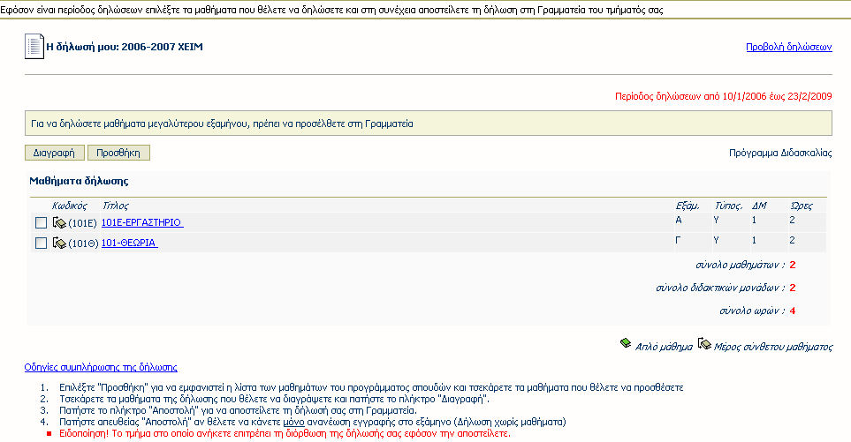
Εικόνα 2 – Προβολή τρέχουσας δήλωσης φοιτητή για επεξεργασία
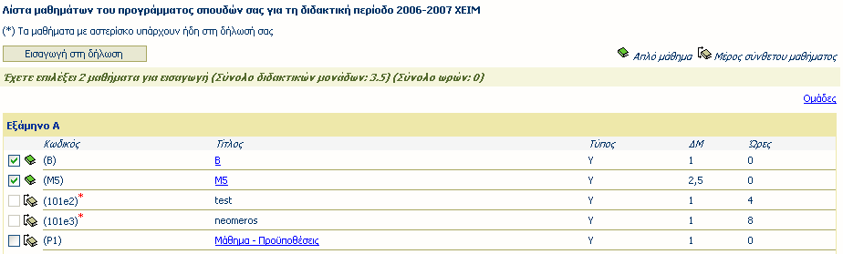
Εικόνα 3 – Επιλογή μαθημάτων για εισαγωγή στη δήλωση

Προβολή Δηλώσεων Φοιτητή
- Επιλέγοντας Προβολή από την επιλογή Δηλώσεις του κεντρικού μενού εμφανίζονται στη δεξιά πλευρά της οθόνης όλες οι δηλώσεις του φοιτητή από την εγγραφή του στο Τμήμα ανά ακαδημαϊκή περίοδο.
- Πατώντας την επιλογή Η δήλωσή μου εμφανίζεται η δήλωση του φοιτητή για την τρέχουσα περίοδο.
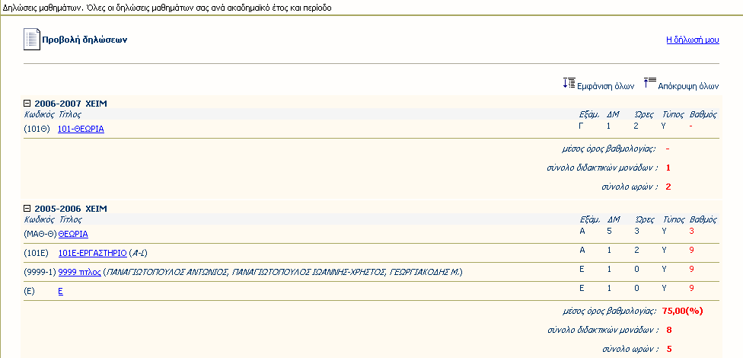
Εικόνα 4 – Προβολή όλων των δηλώσεων μαθημάτων φοιτητή

ΠΡΟΣΟΧΗ: Μετά την ολοκλήρωση και ηλεκτρονική υποβολή της ανανέωσης εγγραφής-δήλωσης μαθημάτων σας σε κάθε ακαδημαϊκό εξάμηνο, παρακαλούμε για την εκτύπωση και φύλαξή της στο Προσωπικό σας Αρχείο, ώστε σε περίπτωση ύπαρξης προβλήματος, να αποδεικνύεται η νόμιμη και εμπρόθεσμη ανανέωση εγγραφής-δήλωσης μαθημάτων σας.

Γραμματεία Φοιτητών ΤΜΟΔ

